Міністерство освіти і науки України
Тернопільський національний технічний університет імені Івана Пулюя

ЗВІТ
за результатами проведеного опитування здобувачів другого (магістерського) рівня вищої освіти, що навчаються за освітньо-професійною програмою «Психологія» галузі знань 05 «Соціальні та поведінкові науки», спеціальності 053 «Психологія»



ТЕРНОПІЛЬ
2024

Звіт сформовано за результатами проведеного опитування здобувачів вищої освіти відповідно до «Положення про опитування учасників освітнього процесу в Тернопільському національному технічному університеті імені Івана Пулюя», «Положення про акредитацію освітніх програм Тернопільського національного технічного університету імені Івана Пулюя» та за наказом ректора від 10.10.2024р. №4/7-979 «Про опитування здобувачів».
Терміни проведення: 11.11.2024 – 25.11.2024.
Дане опитування є формою участі здобувачів вищої освіти в системі внутрішнього забезпечення якості вищої освіти та реалізації принципу студентоцентричного навчання.
Мета опитування – вивчення рівня задоволеності здобувачів другого (магістерського) рівня вищої освіти якістю освітньо-професійної програми «Психологія» галузі знань 05 «Соціальні та поведінкові науки», спеціальності 053 «Психологія» та освітнього процесу загалом.
Опитування проводилося шляхом online-анкетування за допомогою сервісу Google Forms анонімно та на добровільних засадах.

В опитуванні взяли участь 8 здобувачів вищої освіти (5 студентів першого року та 3 студенти другого року навчання), що склало 88,9% від загального контингенту здобувачів даної освітньої програми.
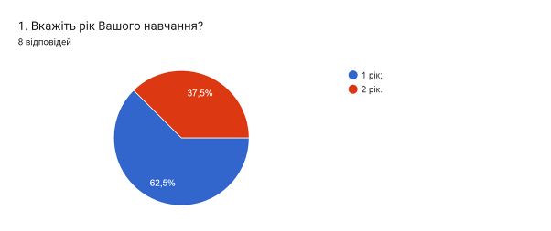

Результати опитування представлені нижче.

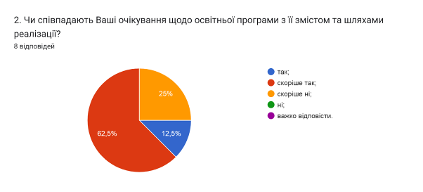

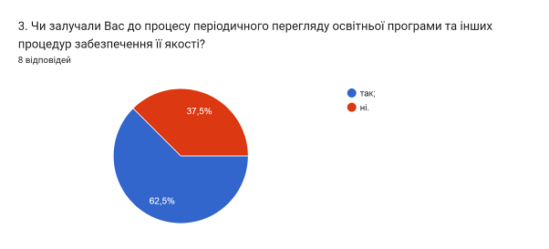

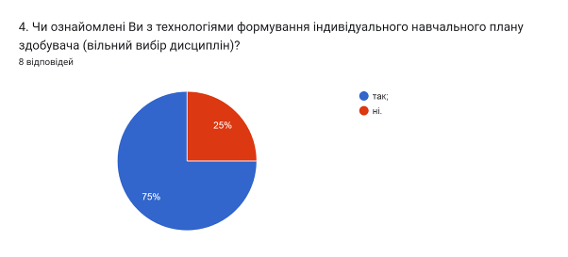

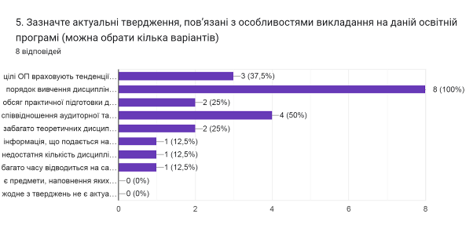

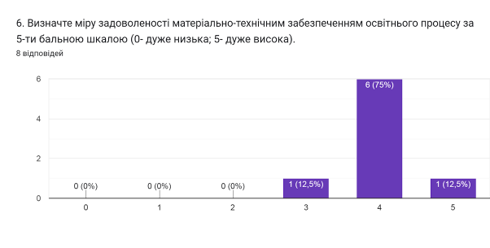

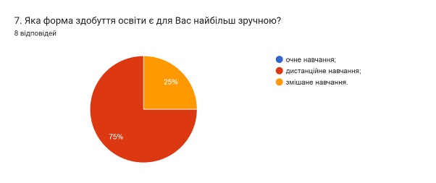

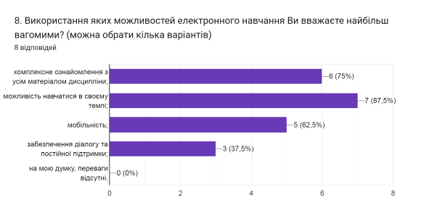

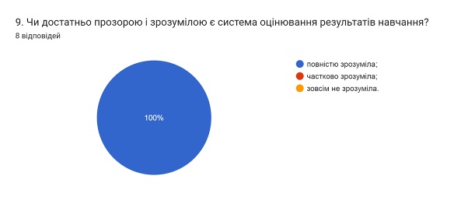

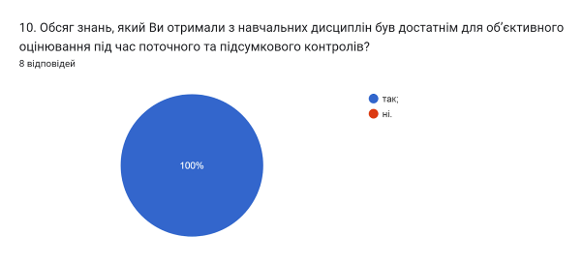

11. Якщо на попереднє питання Ви дали відповідь «НІ», вкажіть, будь ласка, які це навчальні дисципліни
0 відповідей

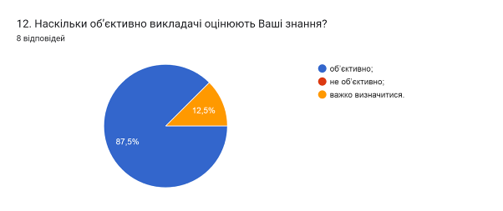

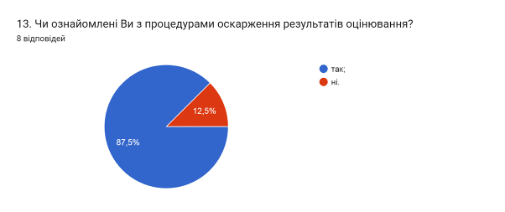

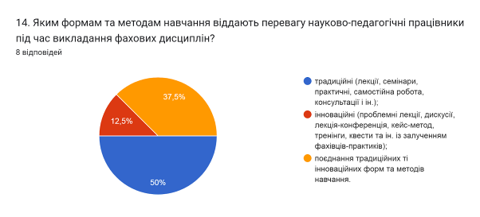

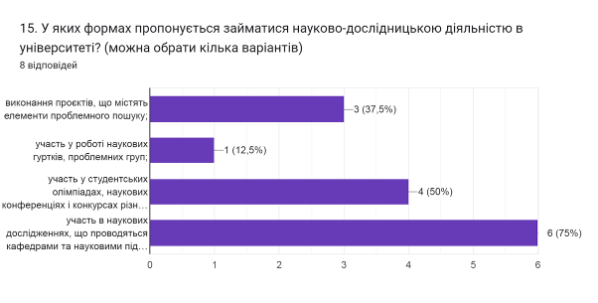

16. Оцініть за 5-ти бальною шкалою зручність та доступність нижче перелічених категорій студентського життя (0- зовсім не зручно; 5- дуже зручно).
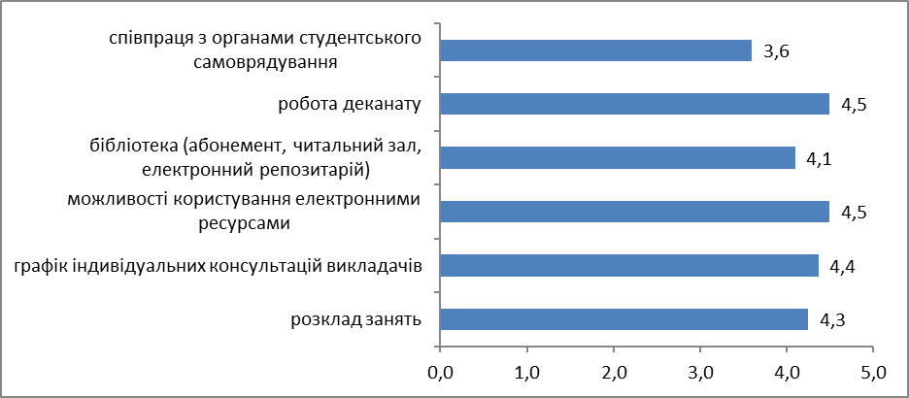

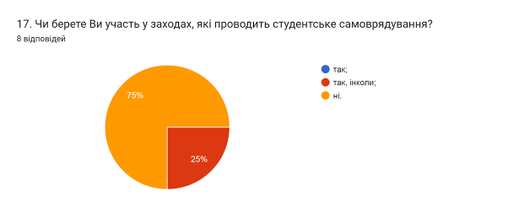

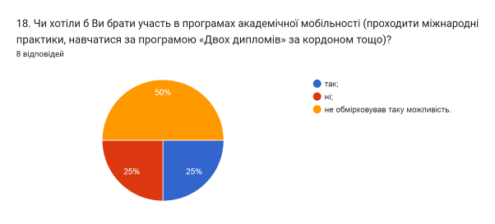

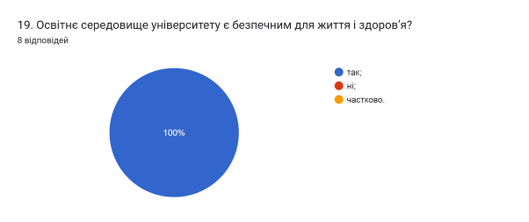

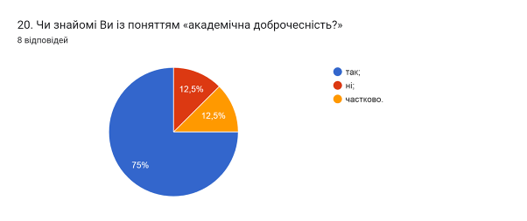

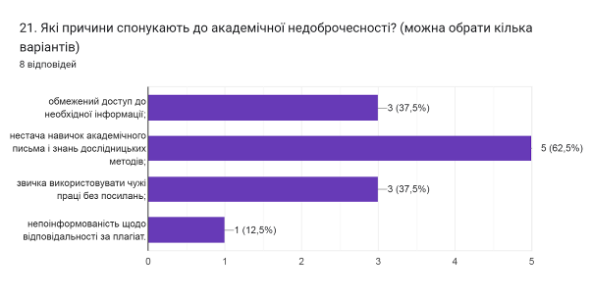

В наступному запитанні здобувачам було запропоновано вказати Які можливі шляхи уникнення плагіату під час навчання та написання кваліфікаційної роботи магістра?
Респонденти залишили відповіді (орфографія збережена):
- Проблем ще не було;
- Не можливість підлаштувати графік роботи до навчання;
- Недостатня гнучкість навчання;
- Нестача часу;
- Мій індивідуальний підхід не збігається з академічними стандартами;
- Не вистачає часу на навчання через роботу;
- Погана організація. Було би чудово, якби існував інформаційний відділ яких інформує студентів про проведення певних заходів;
- Інформування про графіки навчання, екзаменів та захотів кафедри.

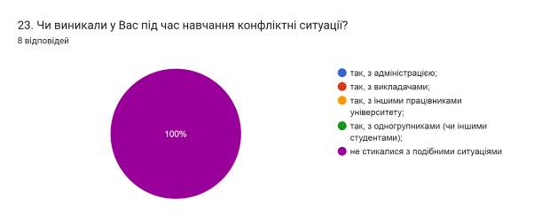

24. Якщо на попереднє запитання Ви дали відповідь «так», зазначте причину виникнення конфліктної ситуації та чи вдалося її вирішити:
0 відповідей

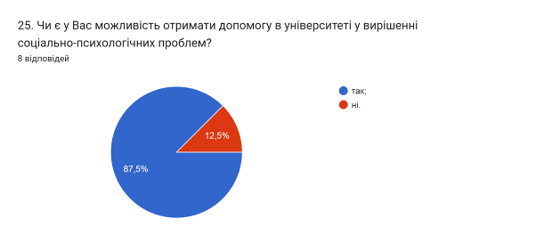

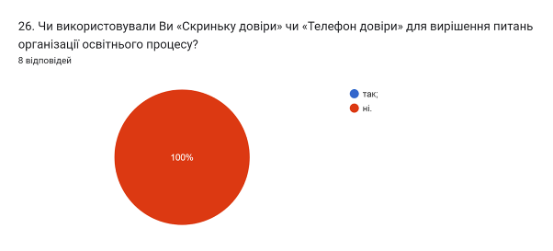

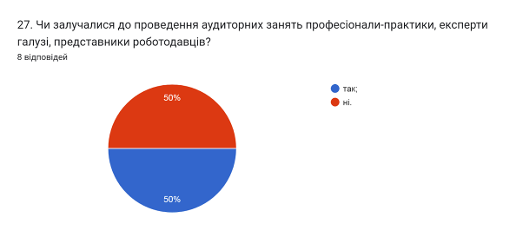

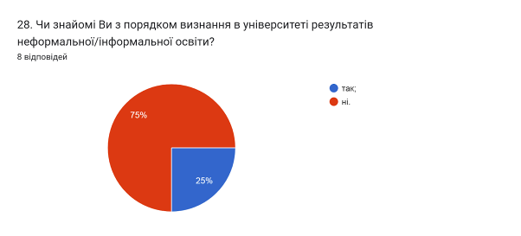

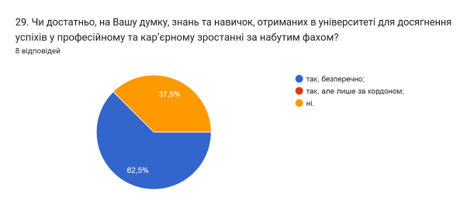

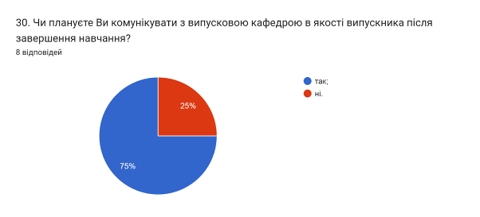

Анкетування також передбачало наявність відкритого запитання Які проблеми найчастіше виникають у Вас під час навчання?. Один опитуваний відповів, що проблем не виникає.
Інші респонденти дали відповіді (орфографія збережена):
- Не можливість підлаштувати графік роботи до навчання
- Недостатня гнучкість навчання
- Нестача часу
- Мій індивідуальний підхід не збігається з академічними стандартами
- Не вистачає часу на навчання через роботу
- Погана організація. Було би чудово, якби існував інформаційний відділ яких інформує студентів про проведення певних заходів
- Інформування про графіки навчання, екзаменів та захотів кафедри

З метою покращення якості освітньої програми та якості викладання дисциплін, пропонуємо наступне:
- Гаранту та науково-педагогічним працівникам, що безпосередньо відповідають за зміст освітньої програми та викладають на ній:
- продовжити практику популяризації зарахування результатів навчання отриманих у неформальній або інформальній освіті.
- активніше залучати здобувачів вищої освіти, що навчаються за даною ОП, до участі у програмах міжнародної академічної мобільності.
- Голові студентської ради та старостам груп рекомендується частіше проводити інформаційні кампанії та роз’яснювальні бесіди зі здобувачами освіти щодо ролі і основних напрямків діяльності органів студентського самоврядування в університеті.
- Систематично проводити моніторинг серед здобувачів вищої освіти щодо задоволеності освітньою програмою та якістю навчальних дисциплін. Виявляти слабкі чи проблемні сторони з метою своєчасного реагування.
- Гаранту освітньої програми сприяти інформуванню здобувачів вищої освіти щодо змін, які вносяться до ОП на основі результатів анкетування.

